Proyecto (2º Evaluación)

Bases de datos

1º de Desarrollo de Aplicaciones Multiplataforma

Diseño e implementación de una base de datos de una competición deportiva

Rubén Agra Casal
12/03/2024

Tabla de contenidos
1. Elección del dominio 3
2. Diagrama E-R 4
3. Modelo Relacional 6
4. Implementación en mariaDB 7
5. Consultas SQL 11
5.1 Resultado tablas 11
5.2 Vistas realizadas 17
5.3 Consultas típicas 18

Índice de figuras
Figura 1: Tabla “Arbitra” 11
Figura 2: Tabla "Árbitros" 11
Figura 3: Tabla "Equipos" 12
Figura 4: Tabla "Estadísticas de Equipos" 12
Figura 5: Tabla "Estadísticas de Jugadores" 12
Figura 6: Tabla "Estadísticas de Partidos" 13
Figura 7: Tabla "Grupos" 13
Figura 8: Tabla "Juega" 14
Figura 9: Tabla "Jugadores" 14
Figura 10: Tabla "Nacionalidad" 15
Figura 11: Tabla "Partidos" 15
Figura 12: Tabla "PartidosRegulares" 16
Figura 13: Tabla "PartidosPlayOff" 16
Figura 14: Consulta 1. 18
Figura 15: Consulta 2. 18
Figura 16: Consulta 3. 19
Figura 17: Consulta 4. 19
Figura 18: Consulta 5. 20

1. Elección del dominio
La Real Federación Española de Fútbol es el organismo rector del fútbol en España. Debido a varias polémicas y críticas, la entidad ha decido realizar varios ajustes en algunas de sus competencias entre ellas la ligas de tercera división e inferiores. Ante esto, se nos ha propuesto el realizar un proyecto que consiste en realizar una base de datos para una de esas ligas, en concreto, para la conocida ahora como "Segunda federación"
de la temporada 22/23.

Un aspecto que se deberá tener en cuenta es que en esta liga los equipos están divididos en grupos dependiendo de su localización geográfica. Esta distribución también ha cambiado durante el último año por lo que debemos actualizarla.

Los requisitos que piden son los siguientes:

- Equipos: Almacenar información detallada de cada equipo participante de la liga (nombre, ciudad, estadio, capacidad y dirección, fecha de fundación, logo del equipo y a que grupo pertenece y estadísticas generales)

- Grupos: Como se ha mencionado anteriormente, la liga se divide en varios grupos dependiendo de la localización de cada equipo. Desean tener un registro de cada uno de los grupos que conforman la competición y de los equipos que hay dentro de ellos.

- Jugadores: Desean tener información detallada de los jugadores: nombre, apellidos, nacionalidad, posición, fecha de nacimiento, dorsal, estado (activo, retirado, transferido o cedido), equipo al que pertenece y estadísticas varias.

- Árbitros: Desean que registremos detalles sobre los árbitros que están registrados en la competición y de los que participan en los partidos: nombre, apellidos, tipo de árbitro (De campo o de vídeo (VAR)), su categoría y el rol que desempeña (linier o secundario, principal, asistente, etc.)

- Partidos: Se quiere registrar los detalles de cada partido para tener luego una fuente fiable de estadísticas: fecha, hora, estadio, árbitros asignados, equipo local y visitante, resultado, estadísticas varias (registro de goles, sustituciones, tarjetas).

- Fases: La liga se divide en la fase regular y luego la fase final donde se deciden los ascensos o PlayOff. La organización pide que se almacene en que fase juega cada partido.

Una vez sabemos los requisitos de la base de datos, procederemos a realizar el esquema conceptual basándonos en el modelo entidad relación.

2. Diagrama E-R
En el enunciado podemos ver como nos definen bastante bien lo que van a ser las entidades del esquema conceptual, pero para una mejor estructuración de la base de datos, hemos decidido dividir las características generales de los jugadores, equipos y partidos de sus respectivas estadísticas.
El modelo conceptual quedaría de la siguiente manera:

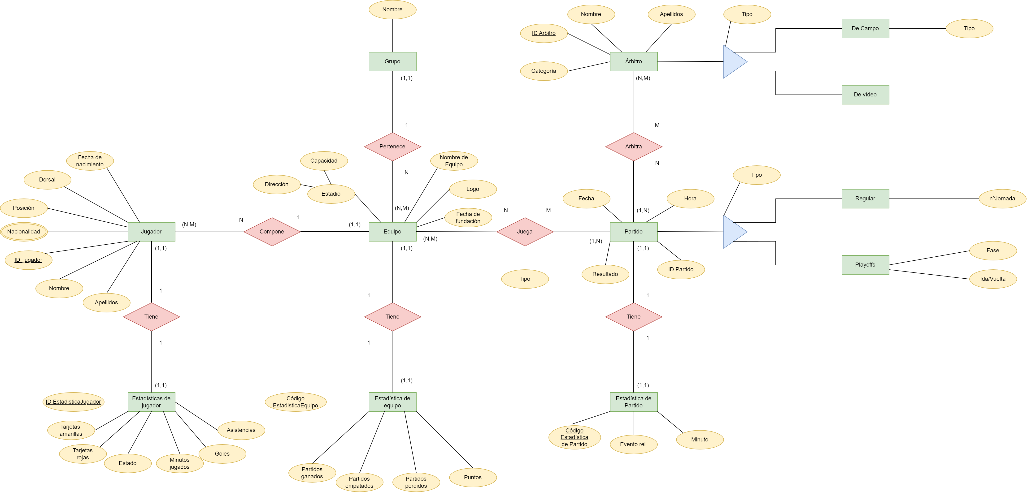
Viendo esto, debemos hacer las siguientes aclaraciones:

- La nacionalidad es un valor multivaluado, por lo que lo indicaremos de la manera que corresponde.

- La entidad “Equipo” tendrá como clave principal los nombres de los respectivos equipos, ya que por normativa de la RFEF, dos equipos no pueden tener el mismo nombre. Por lo tanto, no hará falta crear un ID ya que no habrá dos nombres repetidos.

- En cada partido habrá obviamente 2 equipos jugando pero habrá que aclarar quien es el equipo local y quien es el equipo visitante. Por lo que, hemos decidido añadir un atributo “Tipo” a la relación “Juega” para poder aclarar esto y evitar redundancias.

- Varios árbitros arbitran cada partido, tendremos los de campo (principal, asistentes, de reserva, etc) y los de vídeo o VAR, que se estrenarán este año por primera vez en esta competición. Para dividirlos crearemos unos subtipos.

- Para los tipos de partido también crearemos dos subtipos que pueden ser: partidos regulares en los que se pedirá el dato del n.º de jornada, o partidos de la fase de Playoff que se pedirá en que fase del torneo se disputó (semifinal o final) y si es el encuentro de ida o de vuelta.

3. Modelo Relacional
Una vez aclarado esto, podemos pasar al modelo relacional que quedaría de la siguiente manera:

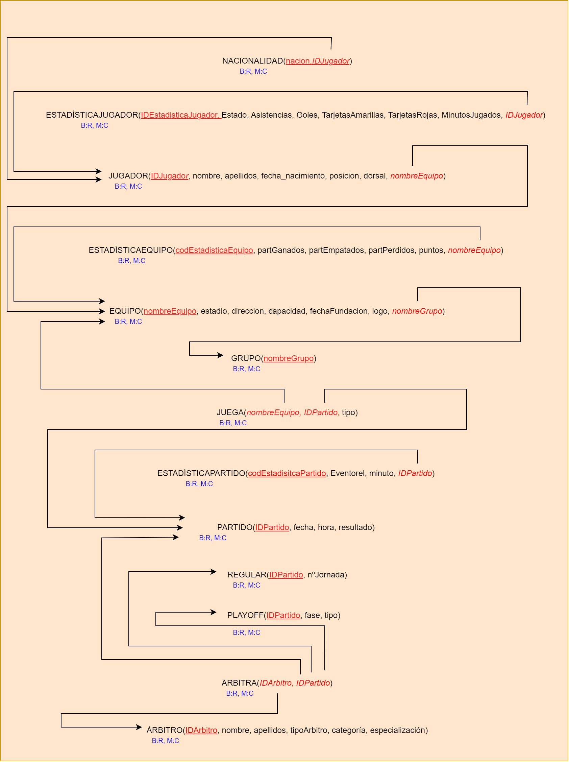

Para el modelo relacional también debemos aclarar algunas cuestiones:

- En las relaciones 1:1 que son las de los jugadores, equipos y partidos para cada uno de sus respectivas estadísticas, hemos decidido propagar la clave primaria de “Jugador”, “Equipo” y “Partido” a las tablas de sus estadísticas para proporcionar una mayor sencillez y de una manera más directa a la hora de hacer las consultas.

- Hemos hecho una nueva relación de para “Nacionalidad” debido a que es un atributo multivaluado.

- Para cada jerarquía se ha trabajado de una manera diferente. Para los subtipos de partido, consideramos mejor mantener la jerarquía debido a que cada uno de los subtipos tienen sus atributos específicos y tienen diferencias significativas. Para la jerarquía de los árbitros, consideramos mejor eliminarla, ya que no se diferencian mucho entre sí. Para el modelo relacional, cambiamos el nombre de “tipo de arbitro de campo” a “especialización” para que sea menos redundante.

4. Implementación en mariaDB
Las sentencias para crear las tablas son las siguientes:

Grupos:
- CREATE TABLE Grupos (nombreGrupo CHAR(7) NOT NULL PRIMARY KEY);

Partidos:
- CREATE TABLE Partidos (IDPartido CHAR(5) NOT NULL PRIMARY KEY, fecha DATE NOT NULL, hora CHAR(5) NOT NULL, resultado VARCHAR(15)*, tipo VARCHAR(10) NOT NULL);

* resultado está como VARCHAR para datos aparte de un resultado como: "Cancelado", "Aplazado", "No disputado", etc.)

Partidos Regulares:
- CREATE TABLE PartidosRegulares (IDPartido CHAR(5) NOT NULL PRIMARY KEY, numJornada TINYINT UNSIGNED NOT NULL);
- ALTER TABLE PartidosRegulares ADD FOREIGN KEY (IDPartido) REFERENCES Partidos (IDPartido);

Partidos PlayOff:
- CREATE TABLE PartidosPlayOff (IDPartido CHAR(7)NOT NULL PRIMARY KEY, fase VARCHAR(10) NOT NULL, tipo VARCHAR(6) NOT NULL);
- ALTER TABLE PartidosPlayOff ADD FOREIGN KEY (IDPartido) REFERENCES Partidos (IDPartido);

Árbitros:
- CREATE TABLE Arbitros (IDArbitro CHAR(6) NOT NULL PRIMARY KEY, nombre VARCHAR(25) NOT NULL, apellidos VARCHAR(50) NOT NULL, tipo VARCHAR(5) NOT NULL, categoria VARCHAR(10) NOT NULL, especializacion VARCHAR(15) DEFAULT 'Asistente');

* Colocamos como valor por defecto asistente, para solapar los nulls que se produciran si el arbitro es del VAR.

Arbitra:
- CREATE TABLE Arbitra (IDArbitro CHAR(6) NOT NULL, IDPartido CHAR(5) NOT NULL);
- ALTER TABLE Arbitra ADD PRIMARY KEY (IDArbitro, IDPartido);
- ALTER TABLE Arbitra ADD FOREIGN KEY (IDArbitro) REFERENCES Arbitros (IDArbitro);
- ALTER TABLE Arbitra ADD FOREIGN KEY (IDPartido) REFERENCES Partidos (IDPartido);

Estadísticas de partidos:
- CREATE TABLE Estadísticas_de_Partidos (codEstadisticaPartido CHAR(6) NOT NULL PRIMARY KEY, eventoRel VARCHAR(15) NOT NULL, minuto TINYINT UNSIGNED NOT NULL, IDPartido CHAR(5) NOT NULL);
- ALTER TABLE Estadísticas_de_Partidos ADD FOREIGN KEY (IDPartido) REFERENCES Partidos (IDPartido);

Equipos:
- CREATE TABLE Equipos (nombreEquipo VARCHAR(50) NOT NULL PRIMARY KEY, estadio VARCHAR(100) NOT NULL, direccion VARCHAR(100) NOT NULL,capacidad MEDIUMINT UNSIGNED NOT NULL, fechaFundacion SMALLINT UNSIGNED NOT NULL, logo VARCHAR(20) NOT NULL, nombreGrupo CHAR(7) NOT NULL);
- ALTER TABLE Equipos ADD FOREIGN KEY (nombreGrupo) REFERENCES Grupos (nombreGrupo);

Juega:
- CREATE TABLE Juega (nombreEquipo VARCHAR(50) NOT NULL, IDPartido CHAR(5) NOT NULL, tipo VARCHAR(10) NOT NULL);
- ALTER TABLE Juega ADD PRIMARY KEY (nombreEquipo, IDPartido);
- ALTER TABLE Juega ADD FOREIGN KEY (nombreEquipo) REFERENCES Equipos (nombreEquipo);
- ALTER TABLE Juega ADD FOREIGN KEY (IDPartido) REFERENCES Partidos (IDPartido);

Estadísticas de Equipos:
- CREATE TABLE Estadísticas_de_Equipos (codEstadisticaEquipo CHAR(4) NOT NULL PRIMARY KEY, partGanados TINYINT UNSIGNED NOT NULL,partEmpatados TINYINT UNSIGNED NOT NULL, partPerdidos TINYINT UNSIGNED NOT NULL,puntos TINYINT UNSIGNED NOT NULL, nombreEquipo VARCHAR(50) NOT NULL);
- ALTER TABLE Estadísticas_de_Equipos ADD FOREIGN KEY(nombreEquipo) REFERENCES Equipos (nombreEquipo);

Jugadores:
- CREATE TABLE Jugadores (IDJugador CHAR(5) NOT NULL PRIMARY KEY, nombre VARCHAR(25) NOT NULL, apellidos VARCHAR(50) NOT NULL, fechaNacimiento DATE NOT NULL, posicion CHAR(3) NOT NULL, dorsal TINYINT UNSIGNED NOT NULL, nombreEquipo VARCHAR(50) NOT NULL);
- ALTER TABLE Jugadores ADD FOREIGN KEY (nombreEquipo) REFERENCES Equipos (nombreEquipo);

Estadísticas de jugadores:
- CREATE TABLE Estadísticas_de_Jugadores (IDEstadisticaJugador CHAR(7) NOT NULL PRIMARY KEY, estado VARCHAR(10) NOT NULL DEFAULT 'Activo', asistencias TINYINT UNSIGNED NOT NULL DEFAULT '0', goles TINYINT UNSIGNED NOT NULL DEFAULT '0', tarjetasAmarillas TINYINT UNSIGNED NOT NULL DEFAULT '0', tarjetasRojas TINYINT UNSIGNED NOT NULL DEFAULT '0', minutosJugados SMALLINT UNSIGNED NOT NULL DEFAULT '0', IDJugador CHAR(5) NOT NULL);
- ALTER TABLE Estadísticas_de_Jugadores ADD FOREIGN KEY (IDJugador) REFERENCES Jugadores (IDJugador);

Nacionalidad:
- CREATE TABLE Nacionalidad (nacion VARCHAR(20) NOT NULL, IDJugador CHAR(5) NOT NULL);
- ALTER TABLE Nacionalidad ADD PRIMARY KEY (nacion, IDJugador);
- ALTER TABLE Nacionalidad ADD FOREIGN KEY (IDJugador) REFERENCES Jugadores (IDJugador);

5. Consultas SQL

5.1 Resultado tablas
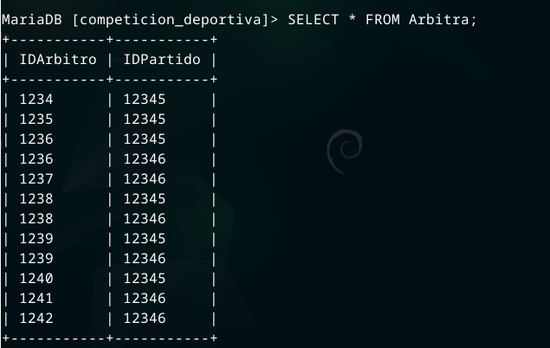Figura 1: Tabla “Arbitra”
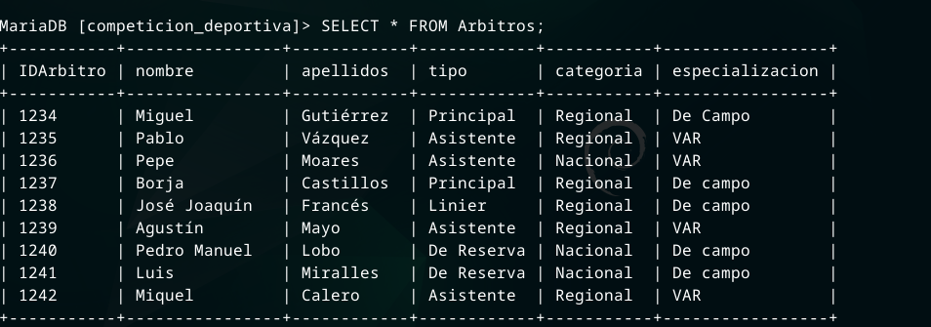Figura 2: Tabla "Árbitros"

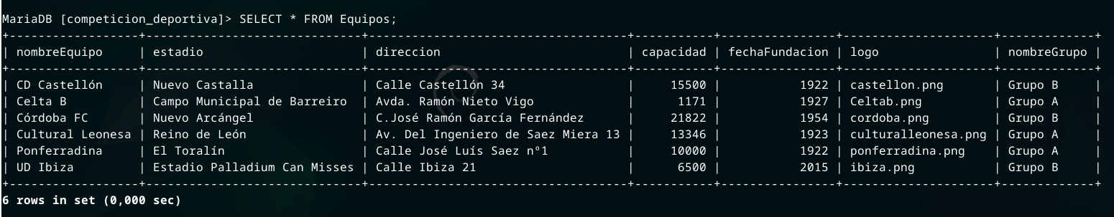Figura 3: Tabla "Equipos"

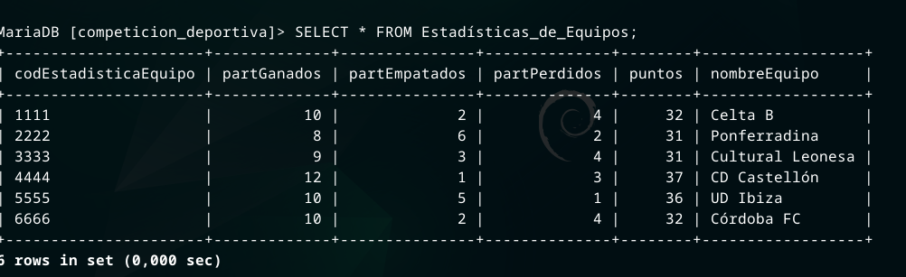Figura 4: Tabla "Estadísticas de Equipos"

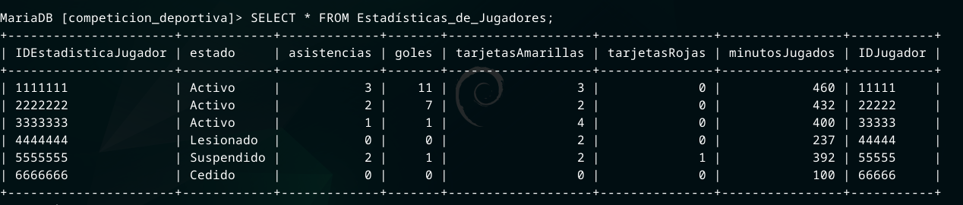Figura 5: Tabla "Estadísticas de Jugadores"
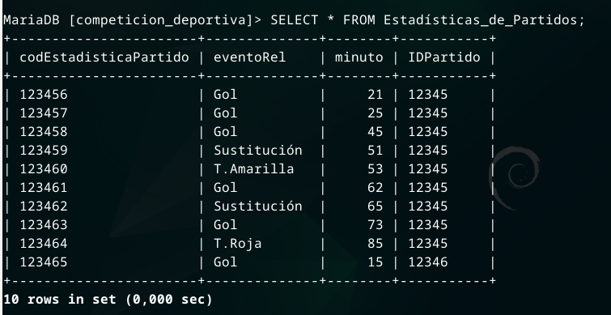Figura 6: Tabla "Estadísticas de Partidos"
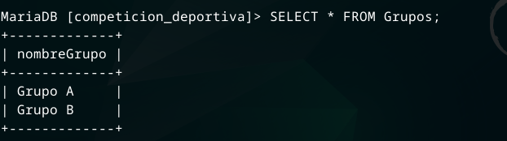Figura 7: Tabla "Grupos"

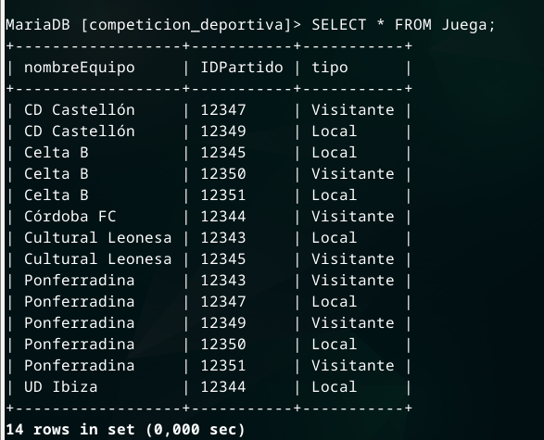Figura 8: Tabla "Juega"

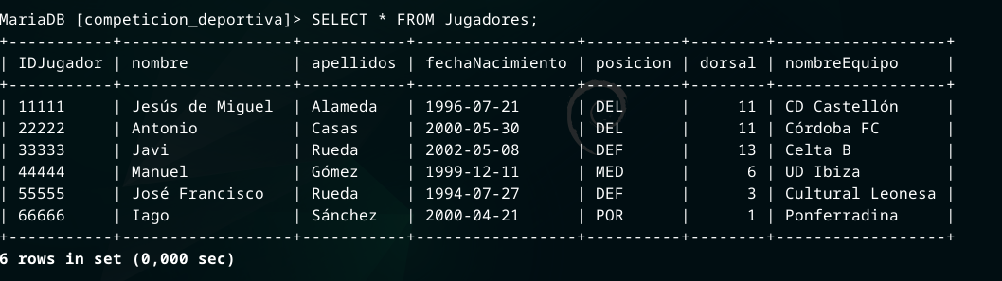Figura 9: Tabla "Jugadores"
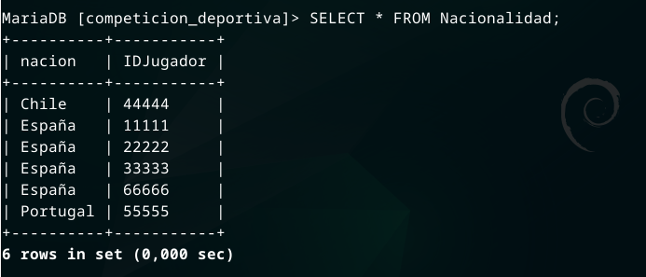Figura 10: Tabla "Nacionalidad"

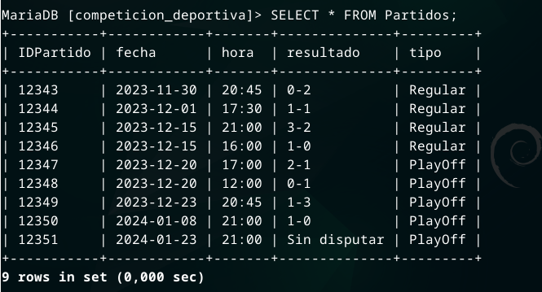Figura 11: Tabla "Partidos"

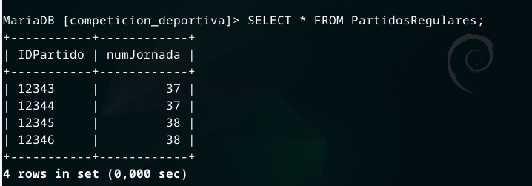Figura 12: Tabla "PartidosRegulares"

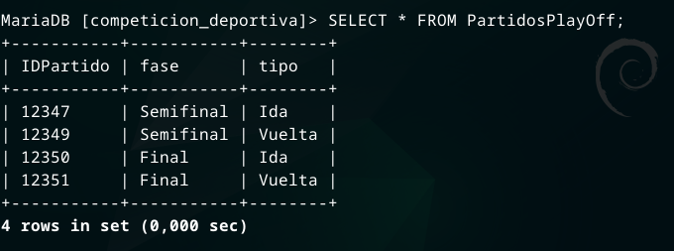Figura 13: Tabla "PartidosPlayOff"

5.2 Vistas realizadas
Para la primera vista se ha buscado hacer una tabla de puntuación que vaya ordenada por el nombre del grupo:
CREATE VIEW tabla_puntuaciones AS SELECT Grupos.nombreGrupo, Equipos.nombreEquipo, Estadísticas_de_Equipos.partGanados, Estadísticas_de_Equipos.partEmpatados, Estadísticas_de_Equipos.partPerdidos,
Estadísticas_de_Equipos.puntos FROM Grupos JOIN Equipos ON Grupos.nombreGrupo = Equipos.nombreGrupo JOIN Estadísticas_de_Equipos ON Equipos.nombreEquipo = Estadísticas_de_Equipos.nombreEquipo;
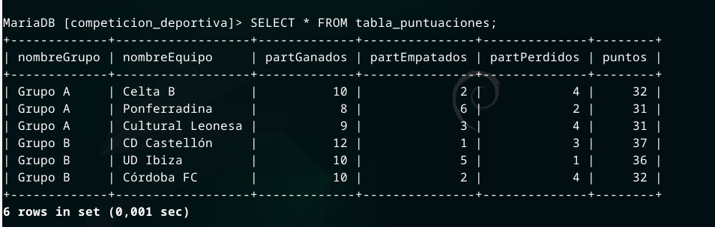

Para la segunda vista, se ha querido mostrar una especie de calendario de los partidos regulares o la ligacon el ID del partido, la fecha y el resultado:
CREATE VIEW resultados_liga AS SELECT PartidosRegulares.numJornada, Partidos.IDPartido, Partidos.fecha, Partidos.resultado FROM Partidos JOIN PartidosRegulares ON Partidos.IDPartido = PartidosRegulares.IDPartido;
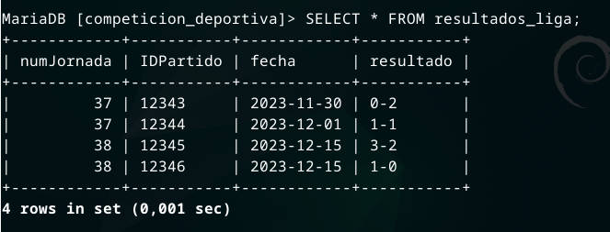

5.3 Consultas típicas
Se quiere saber quien va liderando la tabla de cada grupo con sus respectivos datos.

SELECT * FROM tabla_puntuaciones WHERE (nombreGrupo = "Grupo A" AND puntos = (SELECT max(puntos) FROM tabla_puntuaciones WHERE nombreGrupo = "Grupo A"))OR(nombreGrupo = "Grupo B" AND puntos = (SELECT max(puntos) FROM tabla_puntuaciones WHERE nombreGrupo = "Grupo B"));

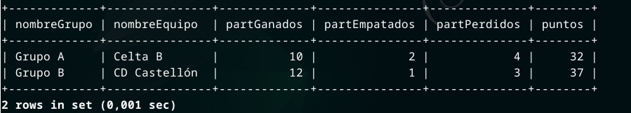Figura 14: Consulta 1.

Se quiere saber el equipo de árbitros que ha trabajado en un partido en concreto, en este caso en el partido con ID: “12345”. Se debe ordenar por especialización o rol para una mayor legibilidad.
SELECT nombre, apellidos, tipo, especializacion FROM Arbitros WHERE IDArbitro IN (SELECT IDArbitro FROM Arbitra WHERE IDPartido = "12345") ORDER BY especializacion;

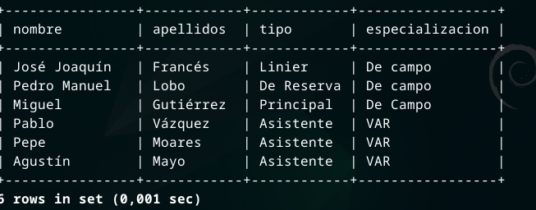Figura 15: Consulta 2.

El Ponferradina se ha clasificado para las PlayOff y ha llegado hasta la final. Se pide una consulta que muestre la trayectoria hasta el momento del equipo en la fase eliminatoria:
SELECT Partidos.IDPartido, Partidos.tipo, PartidosPlayOff.fase, Partidos.Resultado, PartidosPlayOff.tipo, Juega.tipo FROM Partidos, PartidosPlayOff, Juega WHERE Juega.IDPartido = Partidos.IDPartido AND PartidosPlayOff.IDPartido = Partidos.IDPartido AND Juega.nombreEquipo = "Ponferradina" AND Partidos.tipo = "PlayOff";
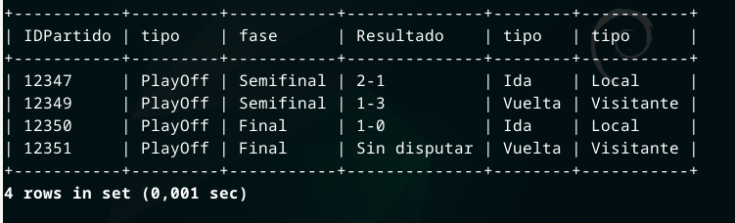Figura 16: Consulta 3.

Se quiere saber quienes son los mayores goleadores de la competición y de que equipo vienen:
SELECT nombre, apellidos, nombreEquipo, (SELECT goles FROM Estadísticas_de_Jugadores WHERE IDJugador = Jugadores.IDjugador) AS Goles FROM Jugadores ORDER BY (SELECT goles FROM Estadísticas_de_Jugadores WHERE IDJugador = Jugadores.IDJugador) DESC;
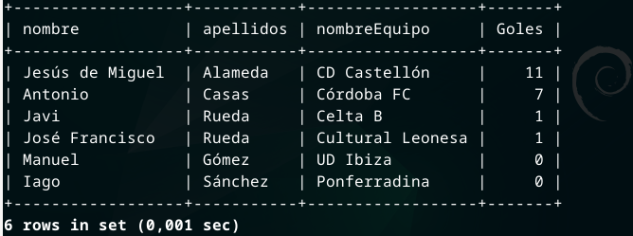Figura 17: Consulta 4.
Se quiere saber los eventos relevantes que han sucedido en un partido en concreto, en este caso para el partido con ID: “12345”. Deben estar ordenados por número de minuto para una mayor comprensión del partido.
SELECT eventoRel, minuto FROM Estadísticas_de_Partidos WHERE IDPartido = "12345";
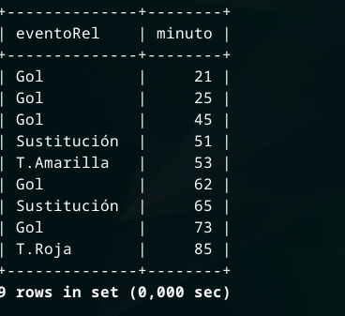Figura 18: Consulta 5.

Se quiere saber el calendario y el resultado de cada partido de la fase de PlayOff. (Faltaría insertar los 2 partidos que faltan de la otra semifinal pero funcionaría igual)
SELECT Partidos.IDPartido, PartidosPlayOff.fase, PartidosPlayOff.tipo, Partidos.fecha, Partidos.hora, Partidos.resultado FROM Partidos JOIN PartidosPlayOff ON Partidos.IDPartido = PartidosPlayOff.IDPartido;
